МИНИСТЕРСТВО НАУКИ И ВЫСШЕГО ОБРАЗОВАНИЯ РОССИЙСКОЙ ФЕДЕРАЦИИ
федеральное государственное бюджетное образовательное учреждение
высшего образования
«УЛЬЯНОВСКИЙ ГОСУДАРСТВЕННЫЙ ТЕХНИЧЕСКИЙ УНИВЕРСИТЕТ»
Факультет информационных систем и технологий
Кафедра Измерительно-вычислительные комплексы
Дисциплина Базы данных
КУРСОВАЯ РАБОТА

Тема Киностудия
Выполнил студент / /
подпись инициалы, фамилия
Курс 3 Группа ИСТбд-31
Направление 09.03.02 «Информационные системы и технологии»
Руководитель доцент кафедры ИВК, к.т.н., доцент
должность, учёная степень, учёное звание
Родионов Виктор Викторович
фамилия,имя, отчество

Дата сдачи:
« » 20 г.
Дата защиты:
« » 20 г.
Оценка:

Ульяновск
20 .
МИНИСТЕРСТВО НАУКИ И ВЫСШЕГО ОБРАЗОВАНИЯ РОССИЙСКОЙ ФЕДЕРАЦИИ
федеральное государственное бюджетное образовательное учреждение
высшего образования
«УЛЬЯНОВСКИЙ ГОСУДАРСТВЕННЫЙ ТЕХНИЧЕСКИЙ УНИВЕРСИТЕТ»
Факультет информационных систем и технологий
Кафедра Измерительно-вычислительные комплексы
Дисциплина Базы данных
ЗАДАНИЕ НА КУРСОВУЮ РАБОТУ
студенту
группа фамилия, инициалы
Тема работы
Срок сдачи законченной работы « » 20 г.
Исходные данные к работе методические указания к выполнению курсовой
(базовое предприятие, характер курсовой работы:
работы и проведению практических занятий для студентов направления
задание кафедры, инициативная НИР, рекомендуемая литература, материалы практики)
09.03.03 «Информационные системы и технологии» по дисциплине
«Базы данных» Родионова В.В.
Содержание пояснительной записки список использованных обозначений
и сокращений, введение, техническое задание, информационное обеспечение
системы, алгоритмическое обеспечение системы, прикладное программное
обеспечение системы, руководство пользователя, заключение, список
использованных источников.
Перечень графического материла
Руководитель доцент каф. ИВК / В.В. Родионов /
должность подпись инициалы, фамилия
« » 20 г.
Студент / /
подпись инициалы, фамилия
« » 20 г.

Содержание
В содержании приводятся все заголовки пояснительной записки и указываются страницы, с которых они начинаются. При этом заголовки содержания должны точно повторять заголовки в тексте.

Список использованных обозначений и сокращений
БД – база данных.
ER-диаграмма – диаграмма «сущность-связь» (Entity-Relationship Diagram).
IDE – интегрированная среда разработки.
MVC – архитектурный шаблон Model-View-Controller.
СУБД – система управления базами данных.
ASP.NET MVC – фреймворк для разработки веб-приложений на платформе .NET с использованием архитектуры MVC.

Введение
Современная киноиндустрия представляет собой сложную и многогранную предметную область, объединяющую творческие, организационные и производственные процессы. Деятельность киностудий охватывает полный цикл создания кинофильмов – от разработки идеи и сценария до съёмочного процесса, постпродакшена и распространения готового продукта. В рамках данной области формируется значительный объём информации, связанной с фильмами, жанрами, участниками съёмочных групп, финансовыми показателями, а также результатами профессиональной деятельности, включая премии и фестивальные награды.
Киностудия как организационная единица взаимодействует с большим количеством субъектов и объектов. В процессе производства фильма участвуют актёры, режиссёры, сценаристы, операторы, продюсеры и технический персонал, каждый из которых может быть задействован одновременно в нескольких проектах. Фильмы, в свою очередь, могут относиться к различным жанрам, иметь несколько этапов производства и выпускаться в разные временные периоды. Дополнительно учитываются данные о прокате, рейтингах, критических оценках и профессиональных наградах, что формирует разветвлённую систему взаимосвязанных сведений.
Существенной особенностью предметной области киноиндустрии является множественность и сложность связей между её элементами. Один фильм может быть связан с несколькими жанрами, включать обширный состав участников и иметь различную историю проката и признания. Актёры и режиссёры принимают участие в большом количестве проектов, что требует точного учёта их профессиональной деятельности. Награды и фестивали, в свою очередь, связаны как с отдельными фильмами, так и с конкретными участниками съёмочного процесса, что дополнительно усложняет структуру данных.
При отсутствии централизованного и систематизированного подхода к ведению информации данные о деятельности киностудии часто хранятся в разрозненном виде, что затрудняет их анализ, сопоставление и актуализацию. Это может приводить к дублированию сведений, логическим несоответствиям и усложнению процессов принятия управленческих решений. Поэтому для корректного описания предметной области требуется формализованное представление объектов и связей между ними, основанное на чётко определённых правилах и структурах данных.
В рамках данной курсовой работы рассматривается предметная область деятельности киностудии с точки зрения информационного представления и структурирования данных. Основное внимание уделяется анализу ключевых сущностей предметной области, их атрибутов и взаимосвязей. На основе проведённого анализа формируется концептуальная модель данных, отражающая особенности организации информации о фильмах, участниках съёмочного процесса и профессиональных наградах. Полученные результаты служат основой для последующего проектирования и реализации информационной системы.
Теоретической базой курсовой работы послужили учебные и методические издания по проектированию баз данных, реляционной модели данных и методам концептуального моделирования. Для изучения специфики предметной области использовались специализированные источники, посвящённые организации деятельности киностудий и процессу производства кинофильмов. Практические аспекты разработки рассматривались на основе официальной документации программных платформ и инструментальных средств, что позволило обеспечить корректность принимаемых проектных решений и соответствие современным требованиям к программным системам.
В книге Капкова С. В. «Производство кинофильма: организация и технология» рассматриваются основные этапы создания кинофильма, начиная от подготовки сценария и формирования съёмочной группы и заканчивая постпродакшеном и выпуском готового продукта. Автор подробно описывает организационную структуру киностудии, распределение ролей между участниками производственного процесса и специфику взаимодействия творческих и технических подразделений. Данный источник позволил сформировать общее представление о структуре деятельности киностудии и определить ключевые сущности предметной области.
Монография Коноплёва Б. Н. «Экономика и организация киноиндустрии» посвящена вопросам управления и экономического функционирования организаций, работающих в сфере кинопроизводства. В издании рассматриваются особенности планирования кинопроектов, финансирования производства, учёта затрат и анализа результатов деятельности киностудий. Использование данного источника позволило учесть организационные и управленческие аспекты предметной области, а также выделить данные, связанные с показателями эффективности и результатами профессиональной деятельности.
Интернет-ресурс Internet Movie Database (IMDb) содержит структурированную информацию о фильмах, жанрах, участниках съёмочного процесса и профессиональных наградах. Данный источник был использован для анализа реального представления данных в открытых информационных системах, а также для уточнения состава и связей основных сущностей предметной области. Материалы ресурса послужили ориентиром при формировании атрибутного состава сущностей и определении связей между ними.

1. Техническое задание
1.1 Общие сведения
Разрабатываемая система носит наименование «Автоматизированная информационная система киностудии», далее по тексту – система. Система предназначена для автоматизации основных процессов деятельности киностудии, связанных с учётом фильмов, участников съёмочного процесса и организацией производственной информации.
1.2 Назначение и цели создания системы

1.2.1 Назначение системы

Система предназначена для автоматизации деятельности киностудии в части ведения учёта создаваемых кинофильмов, съёмочных групп, задействованных сотрудников и сопутствующих производственных данных.
Система ориентирована на использование оператором киностудии, который осуществляет ввод, корректировку и актуализацию информации. Доступ к системе ограничен, использование системой широким кругом пользователей не предполагается.

1.2.2 Цели создания системы
Целями создания системы являются:
- упорядочение и централизованное хранение информации о фильмах, находящихся на различных стадиях производства на киностудии, включая сведения о жанровой принадлежности, датах создания и результатах профессионального признания;
- обеспечение структурированного учёта участников съёмочного процесса (актёров, режиссёров и иных специалистов) и их участия в конкретных кинопроектах;
- повышение оперативности поиска, обработки и актуализации данных о производственной деятельности киностудии и результатах реализации кинопроектов;
- обеспечение достоверности и целостности информации о фильмах, участниках съёмочного процесса и профессиональных наградах за счёт исключения несогласованных и дублирующихся данных;
- снижение вероятности ошибок при ведении учёта информации о кинопроектах, составах съёмочных групп и результатах их деятельности, возникающих при ручной обработке данных.
1.3 Характеристика объекта автоматизации
Объектом автоматизации является деятельность киностудии, связанная с производством кинофильмов и ведением сопутствующей производственной информации. В рамках работы киностудии осуществляется создание и выпуск фильмов, формирование съёмочных групп, привлечение актёров и режиссёров, а также учёт организационных и справочных сведений, необходимых для сопровождения кинопроектов.
Киностудия функционирует как сложная организационная структура, включающая в себя студии, подразделения и сотрудников, участвующих в процессе производства фильмов. Каждая студия характеризуется местом расположения, годом основания, численностью персонала и финансовыми показателями. Внутри студий формируются отделы, отвечающие за различные направления деятельности, такие как производство, постпродакшн, маркетинг, кастинг, сценарные разработки и финансовое управление. Для каждого подразделения важны сведения о руководстве, численности сотрудников, бюджете и выполняемых функциях.
Ключевым результатом деятельности киностудии является фильм. Для каждого фильма фиксируются основные характеристики, включая наименование, год выпуска, продолжительность, бюджет, кассовые сборы, рейтинг и краткое описание. Производство фильма связано с конкретной студией и режиссёром, который определяет творческую концепцию проекта. Фильмы могут относиться к нескольким жанрам, что отражает их художественную направленность и позволяет классифицировать кинопродукцию.
В процессе создания фильмов участвуют актёры, каждый из которых обладает определённым опытом, биографическими данными и профессиональными характеристиками. Один актёр может принимать участие в нескольких фильмах, исполняя различные роли, а в одном фильме, как правило, задействовано несколько актёров. Помимо актёров и режиссёров, в деятельности киностудии участвуют сотрудники различных подразделений, обеспечивающие организационную, техническую и финансовую поддержку кинопроизводства.
Результаты работы киностудии могут быть отмечены профессиональными наградами, присуждаемыми фильмам, режиссёрам или актёрам в рамках различных кинофестивалей и премий. Учёт таких наград позволяет фиксировать достижения киностудии и её сотрудников, а также отражать успешность реализованных проектов.
Автоматизация описанных процессов направлена на обеспечение целостного и актуального представления информации о деятельности киностудии, упрощение работы оператора по ведению данных и поддержку принятия управленческих решений на основе накопленных сведений.
1.4 Требования к системе

1.4.1 Требования к системе в целом

1.4.1.1 Требования к структуре и функционированию системы
Определяется общей постановкой задачи задания на курсовую работу.

1.4.1.2 Требования к защите информации от несанкционированного доступа
В системе предусмотрен один тип пользователей – оператор, осуществляющий работу с данными системы. Доступ к системе возможен только после прохождения процедуры аутентификации.
Оператору разрешается выполнение операций создания, просмотра, редактирования и удаления данных по всем объектам учёта системы. Оператор имеет доступ к информации о киностудиях, подразделениях, сотрудниках, фильмах, актёрах, режиссёрах, жанрах, странах, наградах, а также к сведениям о связях между указанными объектами.
Общедоступные данные в системе отсутствуют. Вся информация, хранящаяся в системе, доступна только авторизованному пользователю.

1.4.2 Требования к функциям, выполняемым системой
Система должна обеспечивать ведение справочной информации о киностудиях с возможностью хранения и актуализации сведений об их характеристиках и организационной структуре.
Система должна обеспечивать учёт фильмов, включая хранение их основных характеристик, сведений о режиссёрах, жанровой принадлежности и участии актёров в фильмах.
Система должна обеспечивать учёт актёров и режиссёров с возможностью хранения персональных и профессиональных данных, а также информации об их участии в кинопроектах.
Система должна обеспечивать учёт подразделений киностудий и сотрудников, включая сведения о занимаемых должностях и принадлежности к подразделениям.
Система должна обеспечивать учёт наград и результатов участия фильмов, актёров и режиссёров в кинофестивалях и профессиональных премиях.
Система должна предоставлять оператору возможность выполнения операций создания, просмотра, редактирования и удаления данных по всем объектам учёта.

1.4.3 Требования к видам обеспечения

1.4.3.1 Требования к техническому обеспечению
Для функционирования системы рекомендуется использование персонального компьютера со следующей конфигурацией: материнская плата ASUS PRIME B450M-A, обеспечивающая поддержку современных процессоров и интерфейсов подключения; процессор AMD Ryzen 5 3600 с тактовой частотой 3,6 ГГц и шестью вычислительными ядрами; оперативная память объёмом не менее 16 ГБ DDR4 производства Kingston, обеспечивающая стабильную работу операционной системы и среды разработки; твердотельный накопитель Samsung 970 EVO Plus объёмом 500 ГБ для хранения программного обеспечения и данных; видеокарта NVIDIA GeForce GTX 1660 с объёмом видеопамяти 6 ГБ; встроенная звуковая карта стандарта HD Audio; монитор Samsung S24F350 с диагональю 24 дюйма и разрешением Full HD. Дополнительно может использоваться принтер для печати отчётной документации.

1.4.3.2 Требования к программному обеспечению
В качестве операционной системы при разработке и эксплуатации системы используется Microsoft Windows 10. Разработка системы осуществляется с использованием инструментального средства Microsoft Visual Studio с поддержкой технологии ASP.NET MVC. Для хранения данных применяется система управления базами данных Microsoft SQL Server. Для создания модели «сущность–связь» используется программное средство Microsoft Visio.
1.5 Состав и содержание работ по созданию системы
Определяется этапами выполнения работы задания на курсовую работу.
1.6 Порядок контроля и приёмки системы
Определяется порядком защиты и критериями оценки работы задания на курсовую работу.
1.7 Требования к документированию
В пояснительную записку к данной системе не включаются следующие структурные компоненты шаблона:
- список использованных обозначений и сокращений (в связи с отсутствием в тексте специальных условных обозначений и сокращений);
- перечень графического материала.
Остальные структурные компоненты, предусмотренные шаблоном пояснительной записки, включаются в документ в полном объёме. В дальнейшем структура пояснительной записки не подлежит изменению.
2 Информационное обеспечение системы
2.1 Концептуальная схема базы данных
2.1.1 Модель «сущность-связь»
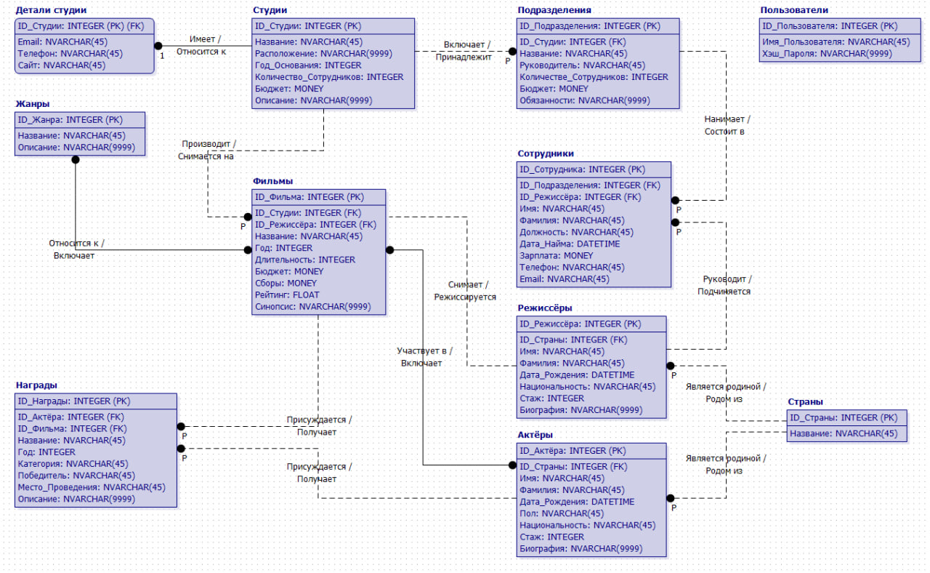
2.1.2 Сущности и их атрибуты
1. Страна
Сущность предназначена для хранения сведений о странах происхождения актёров и режиссёров.
Атрибуты:
- Идентификатор страны – уникальный идентификатор страны;
- Название – наименование страны.

2. Жанр
Сущность описывает жанровую классификацию фильмов.
Атрибуты:
- Идентификатор жанра – уникальный идентификатор жанра;
- Наименование – название жанра;
- Описание – краткая характеристика жанра, его тематика и особенности.

3. Киностудия
Сущность представляет организации, осуществляющие производство кинофильмов.
Атрибуты:
- Идентификатор студии – уникальный идентификатор киностудии;
- Название – наименование киностудии;
- Местоположение – город и страна расположения студии;
- Год основания – год создания киностудии;
- Количество сотрудников – общее число сотрудников;
- Бюджет – годовой бюджет студии;
- Описание – дополнительная информация о деятельности студии.

4. Подразделение
Сущность отражает структурные подразделения киностудии.
Атрибуты:
- Идентификатор подразделения – уникальный идентификатор подразделения;
- Киностудия – ссылка на киностудию, в состав которой входит подразделение;
- Наименование – название подразделения;
- Руководитель – фамилия и инициалы руководителя;
- Количество сотрудников – численность персонала подразделения;
- Бюджет – бюджет подразделения;
- Обязанности – основные функции и задачи подразделения.

5. Сотрудник
Сущность содержит информацию о сотрудниках киностудии.
Атрибуты:
- Идентификатор сотрудника – уникальный идентификатор сотрудника;
- Подразделение – подразделение, в котором работает сотрудник;
- Ассистируемый режиссёр – режиссёр, которому сотрудник ассистирует (при наличии);
- Имя – имя сотрудника;
- Фамилия – фамилия сотрудника;
- Должность – занимаемая должность;
- Дата приёма – дата приёма на работу;
- Заработная плата – размер оплаты труда;
- Контактный телефон – номер телефона;
- Электронная почта – адрес электронной почты.

6. Режиссёр
Сущность описывает режиссёров, участвующих в создании фильмов.
Атрибуты:
- Идентификатор режиссёра – уникальный идентификатор режиссёра;
- Имя – имя режиссёра;
- Фамилия – фамилия режиссёра;
- Дата рождения – дата рождения;
- Национальность – национальность;
- Стаж работы – стаж работы в киноиндустрии;
- Биография – краткие сведения о профессиональной деятельности;
- Страна происхождения – страна, к которой относится режиссёр.

7. Актёр
Сущность хранит сведения об исполнителях ролей в фильмах.
Атрибуты:
- Идентификатор актёра – уникальный идентификатор актёра;
- Имя – имя актёра;
- Фамилия – фамилия актёра;
- Дата рождения – дата рождения;
- Пол – пол актёра;
- Национальность – национальность;
- Стаж работы – стаж работы в киноиндустрии;
- Биография – краткое описание творческой деятельности;
- Страна происхождения – страна, к которой относится актёр.

8. Фильм
Сущность содержит информацию о кинофильмах, произведённых киностудией.
Атрибуты:
- Идентификатор фильма – уникальный идентификатор фильма;
- Киностудия – студия-производитель фильма;
- Режиссёр – режиссёр фильма;
- Название – наименование фильма;
- Год выпуска – год выхода фильма;
- Продолжительность – длительность фильма в минутах;
- Бюджет – бюджет фильма;
- Кассовые сборы – сумма сборов;
- Рейтинг – оценка фильма;
- Синопсис – краткое описание сюжета.

9. Награда
Сущность предназначена для учёта профессиональных наград в сфере кино.
Атрибуты:
- Идентификатор награды – уникальный идентификатор награды;
- Название – наименование награды;
- Год вручения – год присуждения;
- Категория – категория награды;
- Место проведения – место проведения церемонии;
- Описание – дополнительная информация о награде.

2.1.3 Связи между сущностями
- Киностудия – Подразделение
Тип связи: один ко многим
Кардинальность:
- Одна киностудия имеет одно или несколько подразделений (1..N).
- Каждое подразделение относится ровно к одной киностудии (1..1).
- Подразделение – Сотрудник
Тип связи: один ко многим
Кардинальность:
- Одно подразделение включает одного или нескольких сотрудников (1..N).
- Каждый сотрудник принадлежит одному подразделению (1..1).
- Режиссёр – Фильм
Тип связи: один ко многим
Кардинальность:
- Один режиссёр может снимать ноль или несколько фильмов (0..N).
- Каждый фильм имеет ровно одного режиссёра (1..1).
- Киностудия – Фильм
Тип связи: один ко многим
Кардинальность:
- Одна киностудия может выпускать ноль или несколько фильмов (0..N).
- Каждый фильм создаётся одной киностудией (1..1).
- Актёр – Фильм
Тип связи: многие ко многим
Кардинальность:
- Один актёр может участвовать в нуле или нескольких фильмах (0..N).
- Один фильм может включать ноль или нескольких актёров (0..N).
- Фильм – Жанр
Тип связи: многие ко многим
Кардинальность:
- Один фильм относится к одному или нескольким жанрам (1..N).
- Один жанр может быть связан с нулём или несколькими фильмами (0..N).
- Страна – Актёр / Режиссёр
Тип связи: один ко многим
Кардинальность:
- Одна страна может быть указана для нуля или нескольких актёров и режиссёров (0..N).
- Каждый актёр и режиссёр связан не более чем с одной страной (0..1).
- Награда – Фильм / Актёр / Режиссёр
Тип связи: многие ко многим
Кардинальность:
- Одна награда может быть присуждена нулю или нескольким фильмам, актёрам и режиссёрам (0..N).
- Фильм, актёр или режиссёр может получить ноль или несколько наград (0..N).
2.2 Внутренняя схема базы данных
2.2.1 Анализ концептуальной схемы
Концептуальная схема базы данных киностудии включает множество сущностей, связанных между собой через как связи один ко многим, так и многие ко многим. При переходе на реляционную модель были выполнены следующие решения:
Связи один ко многим
Studio → Department, Department → Employee, Director → Film, Studio → Film.
Эти связи преобразованы в отдельные таблицы с внешними ключами на родительские сущности, что сохраняет кардинальность и обеспечивает целостность данных. Каждый объект «множества» ссылается на уникальный объект «одного», что предотвращает дублирование информации.
Связи многие ко многим
Film ↔ Actor, Film ↔ Genre, Award ↔ Film/Actor/Director.
Для корректного хранения M:N связей созданы промежуточные таблицы (FilmActor, FilmGenre, AwardRecipient). В этих таблицах реализованы дополнительные атрибуты, например, «Role» в FilmActor, позволяющие хранить специфику связи.
Привязка к стране
Country → Actor / Director реализована через внешний ключ, что позволяет учитывать страну происхождения для фильтрации и аналитики.
Обоснование решений
Выбор промежуточных таблиц для многих ко многим связей оправдан необходимостью хранения информации о ролях актёров, жанрах фильмов и наградах. Сохранение связей один ко многим через внешние ключи позволяет обеспечить целостность данных и упрощает выполнение CRUD-операций. Структура таблиц отражает бизнес-логику киностудии и соответствует требованиям предметной области.
2.2.2 База данных системы
Ниже приведено описание структуры таблиц на языке Transact-SQL, с комментариями по основным атрибутам и связям.
-- Таблица Country
CREATE TABLE Country (
CountryID INT PRIMARY KEY IDENTITY,
Name NVARCHAR(100) NOT NULL
);

-- Таблица Genre
CREATE TABLE Genre (
GenreID INT PRIMARY KEY IDENTITY,
Name NVARCHAR(100) NOT NULL,
Description NVARCHAR(500)
);

-- Таблица Studio
CREATE TABLE Studio (
StudioID INT PRIMARY KEY IDENTITY,
Name NVARCHAR(150) NOT NULL,
Location NVARCHAR(200),
FoundedYear INT,
EmployeeCount INT,
Budget DECIMAL(18,2),
Description NVARCHAR(500)
);

-- Таблица Department
CREATE TABLE Department (
DepartmentID INT PRIMARY KEY IDENTITY,
StudioID INT NOT NULL FOREIGN KEY REFERENCES Studio(StudioID),
Name NVARCHAR(150) NOT NULL,
HeadName NVARCHAR(100),
EmployeeCount INT,
Budget DECIMAL(18,2),
Responsibilities NVARCHAR(500)
);

-- Таблица Employee
CREATE TABLE Employee (
EmployeeID INT PRIMARY KEY IDENTITY,
DepartmentID INT NOT NULL FOREIGN KEY REFERENCES Department(DepartmentID),
DirectorAssistantID INT NULL,
FirstName NVARCHAR(100) NOT NULL,
LastName NVARCHAR(100) NOT NULL,
Position NVARCHAR(100),
Salary DECIMAL(18,2),
ContactPhone NVARCHAR(20),
Email NVARCHAR(100),
HireDate DATE
);

-- Таблица Director
CREATE TABLE Director (
DirectorID INT PRIMARY KEY IDENTITY,
FirstName NVARCHAR(100) NOT NULL,
LastName NVARCHAR(100) NOT NULL,
BirthDate DATE,
Nationality NVARCHAR(50),
Biography NVARCHAR(1000),
ExperienceYears INT,
CountryID INT NOT NULL FOREIGN KEY REFERENCES Country(CountryID)
);

-- Таблица Actor
CREATE TABLE Actor (
ActorID INT PRIMARY KEY IDENTITY,
FirstName NVARCHAR(100) NOT NULL,
LastName NVARCHAR(100) NOT NULL,
BirthDate DATE,
Gender NVARCHAR(10),
Nationality NVARCHAR(50),
Biography NVARCHAR(1000),
ExperienceYears INT,
CountryID INT NOT NULL FOREIGN KEY REFERENCES Country(CountryID)
);

-- Таблица Film
CREATE TABLE Film (
FilmID INT PRIMARY KEY IDENTITY,
StudioID INT NOT NULL FOREIGN KEY REFERENCES Studio(StudioID),
DirectorID INT NOT NULL FOREIGN KEY REFERENCES Director(DirectorID),
Title NVARCHAR(200) NOT NULL,
ReleaseYear INT,
DurationMinutes INT,
Budget DECIMAL(18,2),
BoxOffice DECIMAL(18,2),
Rating DECIMAL(3,1),
Synopsis NVARCHAR(1000)
);

-- Таблица Award
CREATE TABLE Award (
AwardID INT PRIMARY KEY IDENTITY,
Name NVARCHAR(150) NOT NULL,
Year INT,
Category NVARCHAR(150),
CeremonyLocation NVARCHAR(150),
Description NVARCHAR(500)
);

-- Ассоциативные таблицы для реализации связей многие ко многим
CREATE TABLE FilmGenre (
FilmGenreID INT PRIMARY KEY IDENTITY,
FilmID INT NOT NULL FOREIGN KEY REFERENCES Film(FilmID),
GenreID INT NOT NULL FOREIGN KEY REFERENCES Genre(GenreID)
);

CREATE TABLE FilmActor (
FilmActorID INT PRIMARY KEY IDENTITY,
FilmID INT NOT NULL FOREIGN KEY REFERENCES Film(FilmID),
ActorID INT NOT NULL FOREIGN KEY REFERENCES Actor(ActorID),
Role NVARCHAR(100)
);

CREATE TABLE AwardRecipient (
AwardRecipientID INT PRIMARY KEY IDENTITY,
AwardID INT NOT NULL FOREIGN KEY REFERENCES Award(AwardID),
FilmID INT NULL FOREIGN KEY REFERENCES Film(FilmID),
ActorID INT NULL FOREIGN KEY REFERENCES Actor(ActorID),
DirectorID INT NULL FOREIGN KEY REFERENCES Director(DirectorID)
);

-- Хранимые процедуры и используемые функции
CREATE FUNCTION dbo.GetDirectorFullName
(
@directorId INT
)
RETURNS NVARCHAR(101)
AS
BEGIN
DECLARE @fullName NVARCHAR(101);

SELECT @fullName = FirstName + N' ' + LastName
FROM dbo.Director
WHERE DirectorID = @directorId;

RETURN @fullName;
END
GO

CREATE FUNCTION dbo.GetFilmCountForGenre
(
@genreId INT
)
RETURNS INT
AS
BEGIN
DECLARE @filmCount INT;

SELECT @filmCount = COUNT(FG.FilmID)
FROM dbo.FilmGenre AS FG
WHERE FG.GenreID = @genreId;

RETURN @filmCount;
END
GO

CREATE PROCEDURE dbo.GetTopFilmsByRating
@minRating DECIMAL(3, 1)
AS
BEGIN
SET NOCOUNT ON;

SELECT F.FilmID,
F.Title,
F.ReleaseYear,
F.Rating
FROM dbo.Film AS F
WHERE F.Rating IS NOT NULL
AND F.Rating >= @minRating
ORDER BY F.Rating DESC, F.Title;
END
GO

3 Алгоритмическое обеспечение системы

Алгоритм 1 – Назначение актёров на фильм
1. Общая характеристика
Алгоритм предназначен для назначения актёров на конкретный фильм с указанием их ролей. Это типичная задача киностудии, связанная с планированием кастинга и учётом участников кинопроекта.
2. Используемые данные
- Таблица Film (FilmID, Title)
- Таблица Actor (ActorID, FirstName, LastName)
- Таблица FilmActor (FilmID, ActorID, Role)
3. Результаты выполнения
- Обновлённая таблица FilmActor, содержащая назначенные роли актёров для выбранного фильма.
- Экранная форма: интерфейс для выбора фильма, актёров и ролей.
4. Логическое описание (схема алгоритма)
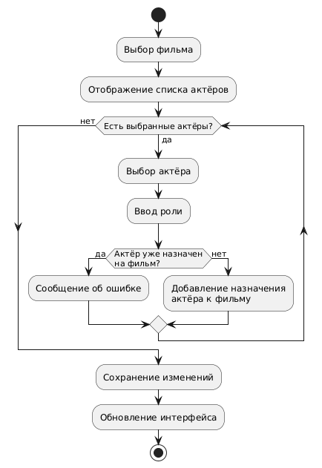
Процессы: 8, условия: 1 (проверка на повторное назначение).

Алгоритм 2 – Учёт бюджета студии
1. Общая характеристика
Алгоритм предназначен для расчёта текущего бюджета студии с учётом расходов на департаменты, сотрудников, производство фильмов и выплаты наград. Позволяет студии контролировать финансовые показатели и планировать будущие проекты.
2. Используемые данные:
- Таблица Studio (StudioID, Budget)
- Таблица Department (StudioID, Budget)
- Таблица Employee (DepartmentID, Salary)
- Таблица Film (StudioID, Budget)
- Таблица Award + AwardRecipient (при начислении денежных премий)
3. Результаты выполнения:
- Обновлённая сумма бюджета студии с учётом всех расходов.
- Экранная форма: таблица студий с текущим бюджетом, суммарными расходами и остатком.
4. Логическое описание (схема алгоритма):
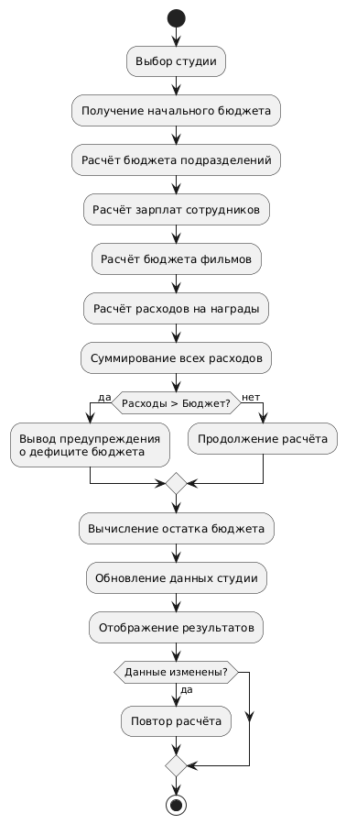
Процессы: 11, условия: 2 (проверка на превышение бюджета, проверка на изменения данных).
4 Прикладное программное обеспечение системы

4.1 Общая характеристика прикладного программного обеспечения
Разрабатываемое прикладное программное обеспечение реализовано как веб-приложение на ASP.NET MVC с использованием C# и ADO.NET Entity Framework для взаимодействия с SQL Server Express. Система соответствует требованиям уровня 4 и обеспечивает выполнение всех CRUD-операций над сущностями базы данных с сохранением логической и ссылочной целостности данных.
Характеристики системы:
- Интерфейс: удобный веб-интерфейс для работы с таблицами базы данных, поддерживающий просмотр данных в табличном виде и редактирование через формы;
- Объёмы данных: каждая рабочая таблица содержит не менее 7 записей, справочники – не менее 3 записей;
- Фильтрация и поиск: реализованы фильтры по двум и более критериям для разных сущностей, а также поиск по ключевым полям;
- Обработка исключений: реализован контроль ввода данных и обработка типичных ошибок (например, пустые поля, некорректные форматы чисел и дат, дублирование записей);
- Хранимые процедуры и пользовательские функции: используются не менее 3 процедур и функций для специфических операций с данными;
- Безопасность: реализована базовая аутентификация пользователя (без авторизации);
- Имена объектов: все классы, файлы и методы имеют значимые и понятные названия, соответствующие предметной области;
- Система поддержки интерфейса: в представлениях используются вспомогательные методы Html для ввода данных, что минимизирует ручной код и ошибки пользователя.
4.2 Структура и состав прикладного программного обеспечения
Проект создан в Visual Studio и имеет следующую структуру:
- Контроллеры – реализуют обработку запросов и взаимодействие с моделью:
  - StudioController – управление студиями;
  - DepartmentController – управление департаментами;
  - EmployeeController – управление сотрудниками;
  - DirectorController – управление режиссёрами;
  - ActorController – управление актёрами;
  - FilmController – управление фильмами;
  - GenreController – управление жанрами;
  - AwardController – управление наградами;
- Объём кода контроллеров: 50–150 строк на контроллер, включая обработку CRUD-операций, фильтров и поиска.
- Модели – соответствуют таблицам базы данных, включают свойства для всех атрибутов и навигационные свойства для связей один-ко-многим и многие-ко-многим.
- Представления (Views) – реализованы с использованием Razor и поддерживают:
  - просмотр таблиц в виде списка;
  - редактирование и добавление через формы;
  - фильтрацию и поиск;
  - отображение результатов агрегирования и специфичных вычислений (например, средний рейтинг фильмов студии).
- Хранилище данных (DataContext) – класс KinostudioDbContext управляет подключением к базе и обеспечивает работу с Entity Framework, включая миграции и инициализацию данных.
4.3 Особенности реализации и сопровождения
Аутентификация – реализована собственная система аутентификации без использования встроенных логинов и паролей ASP.NET Identity. Пользователь выбирает «точку входа» в систему в зависимости от роли (оператор, гость), после чего ему открываются соответствующие функциональные возможности.
Используется собственная таблица пользователей и проверка пароля на стороне приложения.
Основные моменты реализации:
- Модель пользователя: User с полями Username и PasswordHash. Пароли в открытом виде не хранятся.
- Регистрация: при создании пользователя пароль хэшируется через PBKDF2 (Rfc2898DeriveBytes) с солью. Соль + хэш сохраняются в одном поле PasswordHash (Base64).
- Вход: при логине хэш вычисляется повторно с сохраненной солью и сравнивается с сохраненным значением.
- Аутентификация: после успешного входа создается ClaimsIdentity с типом ApplicationCookie и двумя claims: NameIdentifier (ID пользователя) и Name (логин).
- Авторизация: глобальный фильтр [Authorize] применен ко всем контроллерам, кроме Home/Index ([AllowAnonymous]). Это исключает доступ к сущностям без входа.
- Сессия: используются cookie.
- Защита форм: @Html.AntiForgeryToken() + корректная конфигурация AntiForgeryConfig.UniqueClaimTypeIdentifier через NameIdentifier claim.
Хранимые процедуры и функции – используются для вычисления агрегированных данных (например, средний рейтинг фильмов студии) и проверки логической целостности данных.
Обработка исключений – предусмотрены проверки корректности вводимых данных и обработка ошибок на уровне контроллеров и модели; пользователь получает понятные сообщения об ошибках.
Применение вспомогательных методов Html – в представлениях применяются методы Html.EditorFor, Html.DropDownListFor и Html.ValidationMessageFor, что позволяет стандартизировать формы ввода и обеспечивать контроль данных.
Производительность и удобство – фильтры и поиск реализованы с использованием LINQ-запросов, обеспечивающих быструю обработку данных; интерфейс оптимизирован для минимизации действий пользователя.

5 Руководство пользователя

5.1 Общие сведения
Система «Автоматизированная информационная система управления киностудией» предназначена для ведения учёта всех основных сущностей киностудии: студий, департаментов, сотрудников, режиссёров, актёров, фильмов, жанров и наград.
Область применения: веб-приложение используется внутри организации для работы с базой данных киностудии.
Основные возможности системы:
- Просмотр и редактирование данных всех таблиц базы данных;
- Добавление новых записей через формы;
- Удаление записей с проверкой ссылочной целостности;
- Фильтрация и поиск данных по различным критериям;
- Просмотр агрегированных данных (например, средний рейтинг фильмов студии);
- Обработка ошибок и контроль корректности вводимых данных.
Уровень подготовки пользователей: базовые навыки работы с веб-браузером; знание структуры организации (студии, департаменты, сотрудники, фильмы).
5.2 Порядок и особенности работы
5.2.1 Главная страница
При входе на сайт открывается главный приветственный экран (Рисунок 5.2.1).
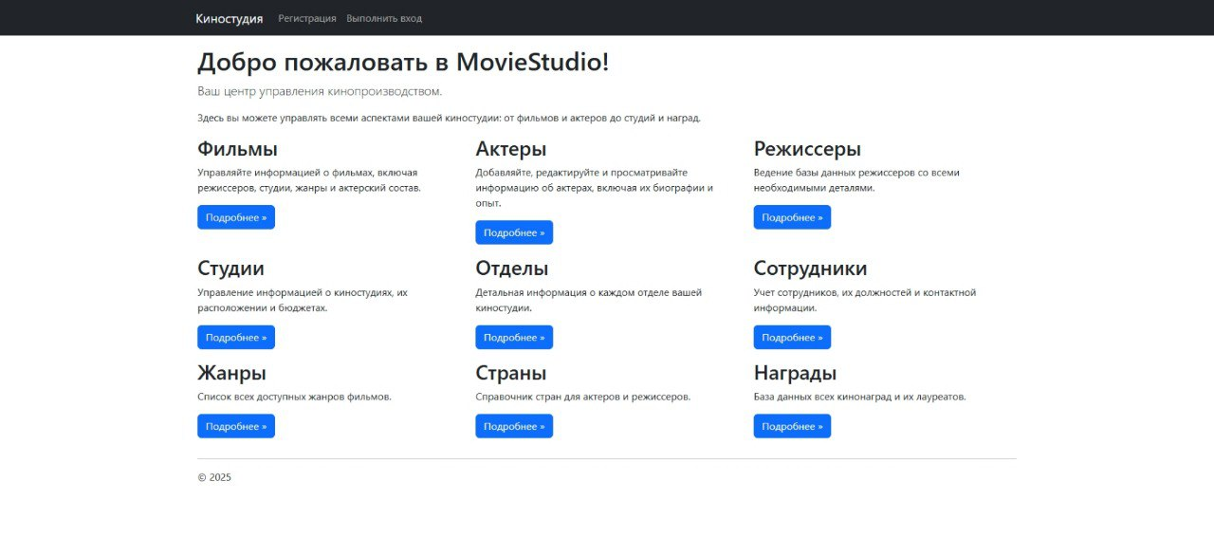
Рисунок 5.2.1 Главная страница
5.2.2 Страница регистрации
Для перехода на страницу регистрации необходимо нажать на кнопку «Регистрация» (Рисунок 5.2.2).
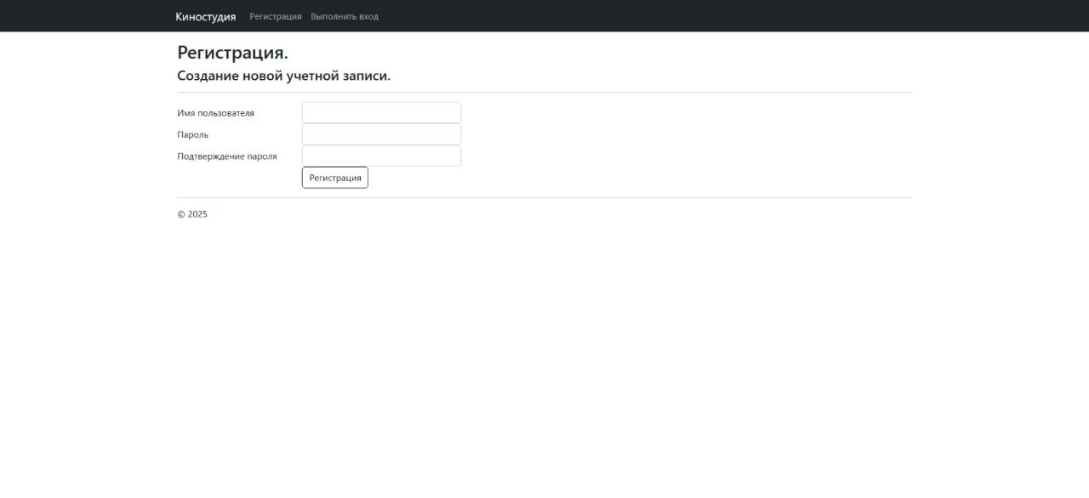
Рисунок 5.2.2 Страница регистрации
После нажатия на кнопку «Регистрация» пользователь войдет в программу под созданной учетной записью.

5.2.3 Страница входа
Для перехода на страницу входа необходимо нажать на кнопку «Выполнить вход» (Рисунок 5.2.3).
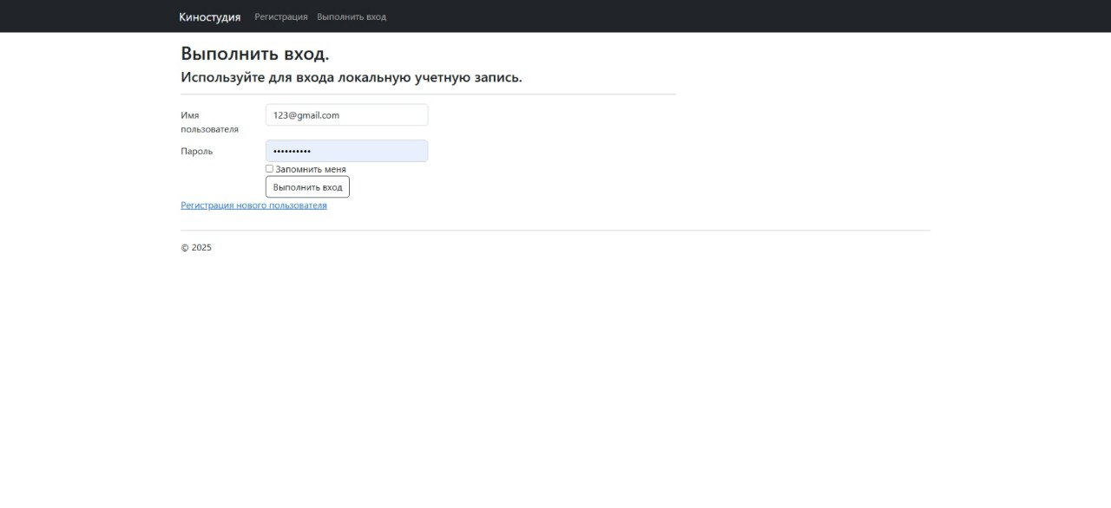
Рисунок 5.2.3 Страница входа
После нажатия на кнопку «Выполнить вход» пользователь войдет в программу под своей учетной записью.

5.2.4 Страница учёта фильмов
Страница учёта фильмов предназначена для просмотра, поиска и управления информацией о фильмах, выпускаемых киностудией. Данная страница доступна пользователю и реализует полный набор операций CRUD.
После перехода в раздел «Фильмы» пользователю отображается таблица со списком всех фильмов, содержащихся в базе данных (Рисунок 5.2.4.1). В верхней части страницы расположены элементы управления для создания новой записи и фильтрации данных.
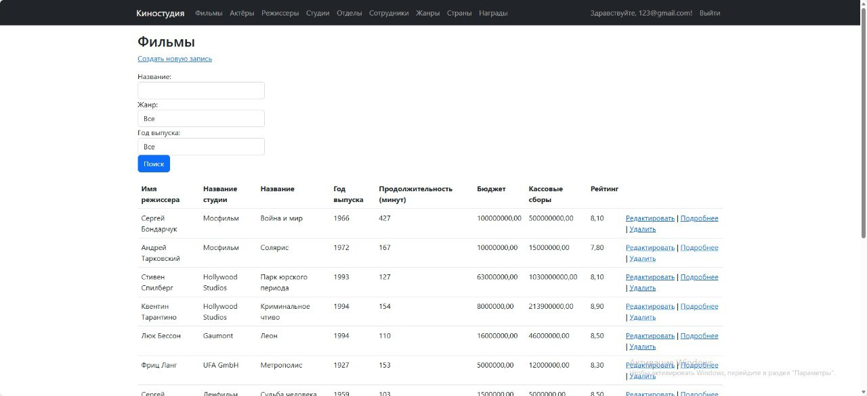
Рисунок 5.2.4.1 Страница фильмов
В верхней части страницы расположена форма фильтрации, позволяющая выполнять поиск фильмов по нескольким критериям:
Название фильма – текстовое поле для поиска по части названия;
Жанр – выпадающий список для отбора фильмов по жанру;
Год выпуска – выпадающий список для фильтрации по году.
Фильтрация может выполняться одновременно по нескольким критериям. Для применения фильтрации необходимо нажать кнопку «Поиск». В результате отображается таблица, содержащая только записи, удовлетворяющие заданным условиям.
Для добавления нового фильма необходимо нажать кнопку «Создать новую запись». После этого открывается форма ввода данных (Рисунок 5.2.4.2).
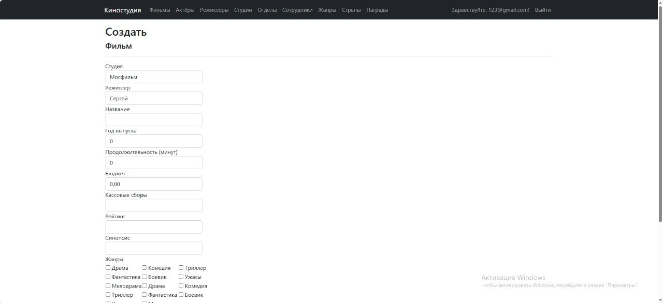
Рисунок 5.2.4.2 Страница создания фильма
Форма редактирования по структуре полностью аналогична форме создания фильма, но содержит уже заполненные текущими значениями поля (Рисунок 5.2.4.3). Пользователь может изменить любые данные фильма, а также состав связанных жанров и актёров.
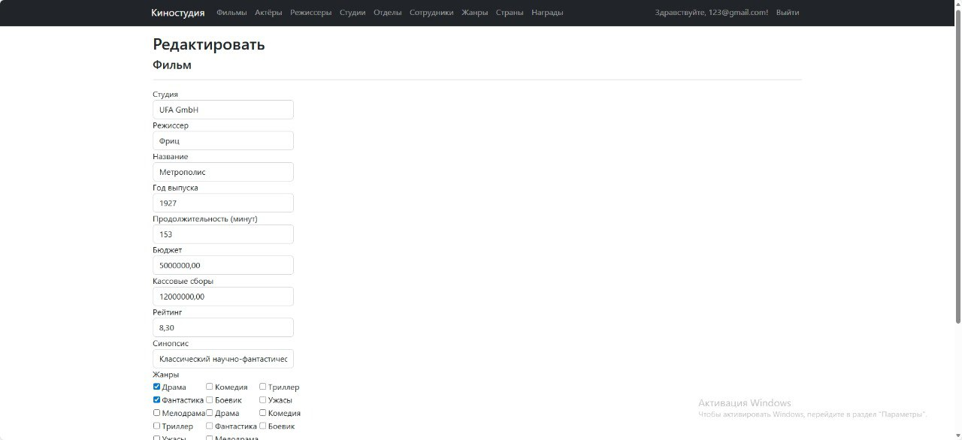
Рисунок 5.2.4.3 Страница редактирования фильма
При выборе действия «Подробнее» открывается страница, на которой в удобочитаемом виде отображается полная информация о выбранном фильме без возможности редактирования (Рисунок 5.2.4.4).
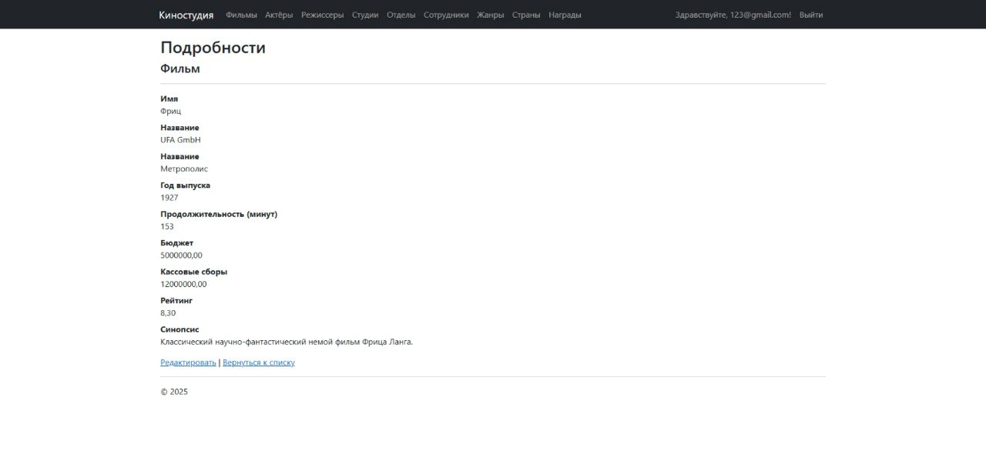
Рисунок 5.2.4.4 Страница просмотра информации о фильме
При выборе действия «Удалить» пользователь переходит на страницу подтверждения удаления (Рисунок 5.2.4.5). На странице отображается основная информация о фильме, после чего пользователь может подтвердить или отменить операцию удаления.
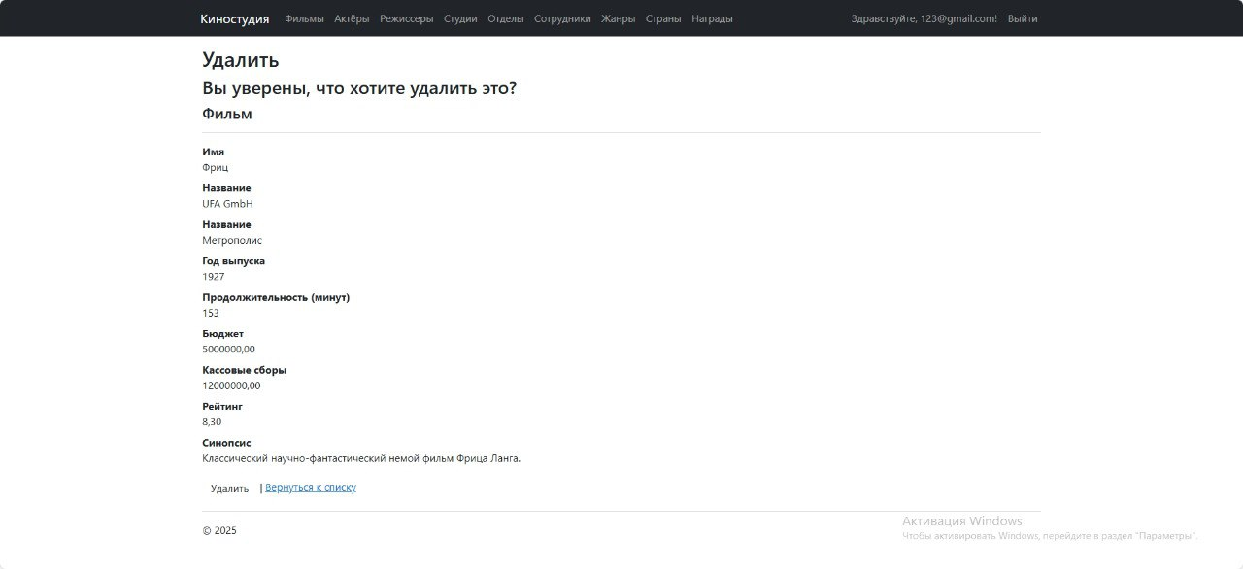
Рисунок 5.2.4.4 Страница подтверждения удаления фильма
5.2.5 Страница учёта актёров
Вся структура аналогична странице учёта фильмов.
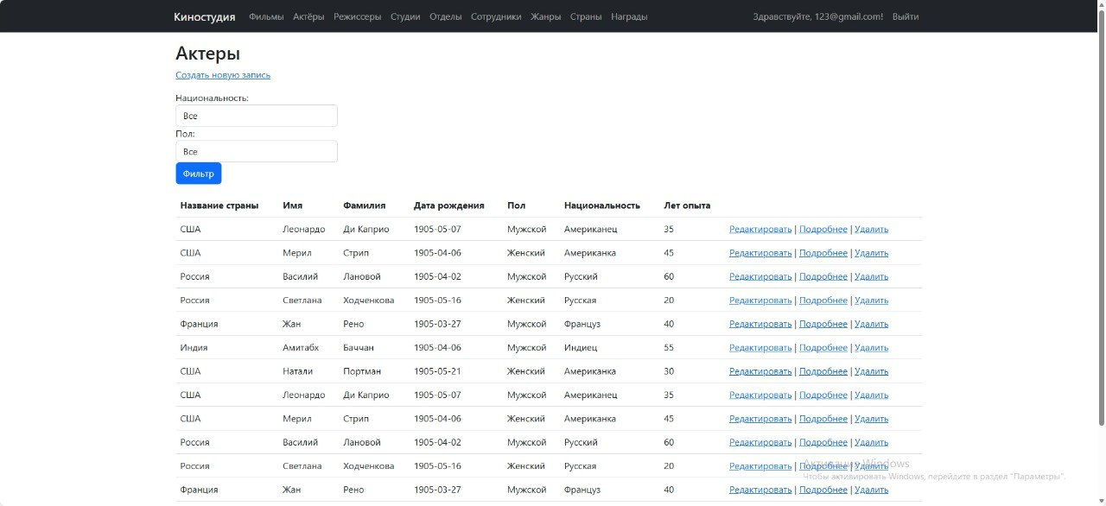
Рисунок 5.2.5.1 Страница актёров
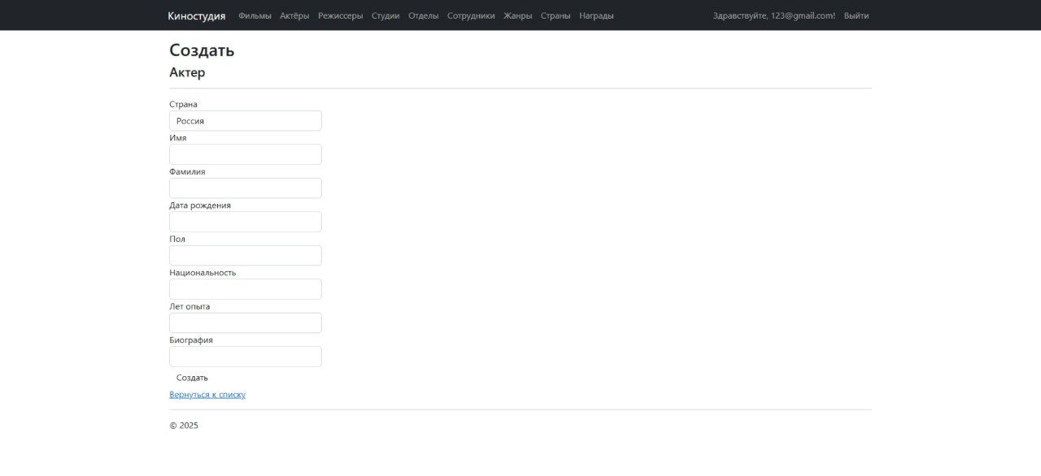
Рисунок 5.2.5.2 Страница создания актёра
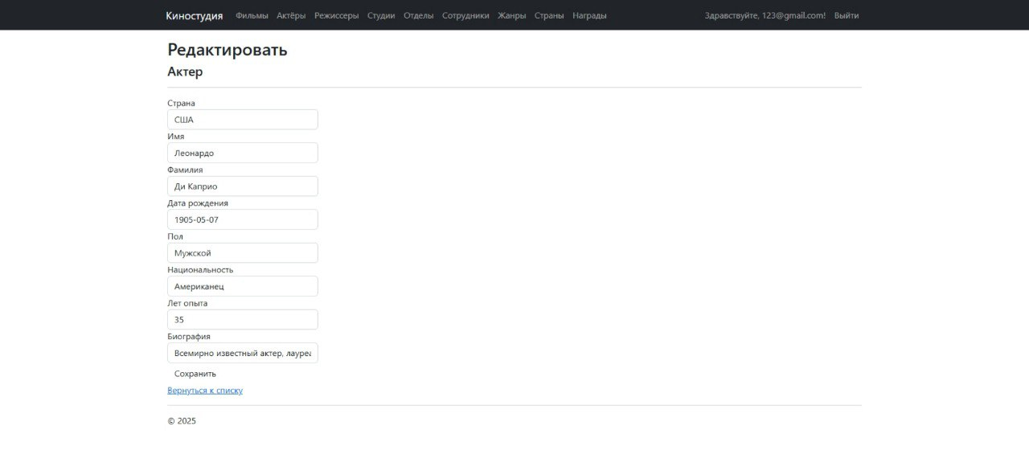
Рисунок 5.2.5.3 Страница редактирования актёра
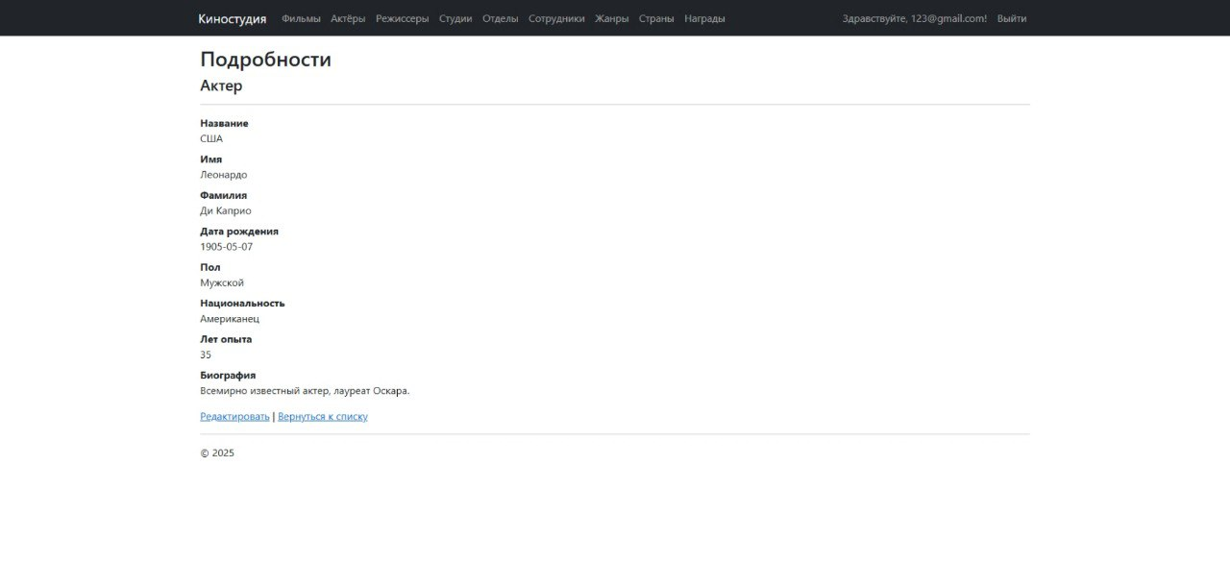
Рисунок 5.2.5.4 Страница просмотра подробной информации об актёре
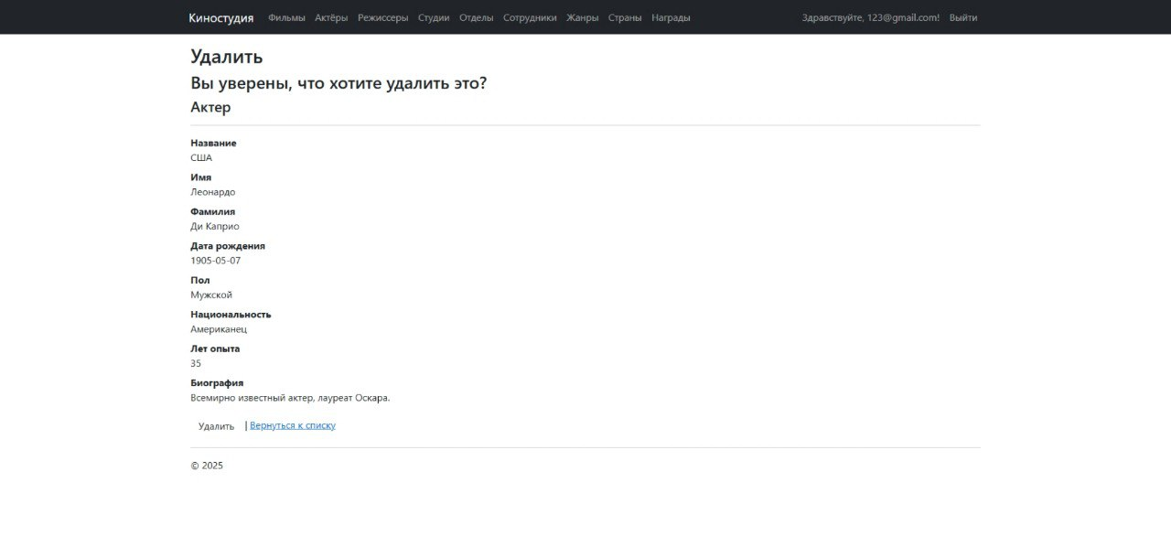
Рисунок 5.2.5.5 Страница удаления актёра
5.2.6 Страница учёта режиссеров
Вся структура аналогична странице учёта фильмов и странице учёта актёров.
5.2.7 Страница учёта студии
Вся структура аналогична странице учёта фильмов и странице учёта актёров.
5.2.8 Страница учёта отделов
Вся структура аналогична странице учёта фильмов и странице учёта актёров.
5.2.9 Страница учёта сотрудников
Вся структура аналогична странице учёта фильмов и странице учёта актёров.
5.2.10 Страница учёта жанров
Вся структура аналогична странице учёта фильмов и странице учёта актёров.
5.2.11 Страница учёта стран
Вся структура аналогична странице учёта фильмов и странице учёта актёров.
5.2.12 Страница учёта наград
Вся структура аналогична странице учёта фильмов и странице учёта актёров.
5.3 Исключительные ситуации
Система обрабатывает следующие ошибки и предоставляет пользователю рекомендации:
Некорректный ввод данных
- Например, текст вместо числа в поле «Бюджет».
- Рекомендация: исправить значение и повторить сохранение.
- Сообщение об ошибке отображается на форме ввода.
Попытка удаления записи с зависимыми сущностями
- Например, удаление студии, у которой есть департаменты или фильмы.
- Рекомендация: сначала удалить зависимые записи или изменить их связи.
- Система блокирует удаление и информирует пользователя о причинах.
Поиск и фильтрация не дали результатов
- Например, введён критерий фильтрации, по которому нет данных.
- Рекомендация: проверить корректность введённых значений или очистить фильтры.
Ошибка подключения к базе данных
- Система уведомляет о проблеме с доступом к SQL Server.
- Рекомендация: проверить соединение с сервером и права пользователя.
Дублирование уникальных записей
- Например, попытка добавить актёра с уже существующим ФИО и датой рождения.
- Рекомендация: изменить данные или проверить существующую запись.
Все сообщения об ошибках и подсказки выводятся на страницах с формами ввода и списками данных.

Заключение
В ходе выполнения курсовой работы была разработана автоматизированная информационная система для предметной области «Киностудия», реализованная в соответствии с утверждённым техническим заданием и предъявляемыми требованиями. Система создана с использованием среды разработки Visual Studio, языка программирования C# и технологии ASP.NET MVC с применением Entity Framework для доступа к данным и СУБД SQL Server Express.
В рамках работы были выполнены все основные этапы проектирования и реализации системы. Разработана концептуальная модель базы данных, отражающая ключевые сущности предметной области и связи между ними, а также реализована реляционная структура базы данных с обеспечением логической и ссылочной целостности. Таблицы базы данных заполнены согласованными и правдоподобными тестовыми данными.
Прикладное программное обеспечение обеспечивает полный набор базовых операций управления данными (просмотр, добавление, редактирование и удаление записей) для всех сущностей системы. Реализованы механизмы поиска и фильтрации данных по нескольким критериям, обработка исключительных ситуаций и контроль корректности пользовательского ввода. Интерфейс системы построен с использованием стандартных средств ASP.NET MVC и вспомогательных методов Html, что обеспечивает удобство и наглядность работы пользователя.
Дополнительно в системе реализована самостоятельно разработанная аутентификация пользователей без явной фиксации логинов и паролей в программном коде, что соответствует требованиям уровня 4. В базе данных использованы хранимые процедуры и определяемые пользователем функции для решения прикладных задач предметной области.
В процессе выполнения работы основными трудностями стали корректная реализация связей «многие-ко-многим», а также организация совместной обработки связанных данных при создании и редактировании записей. Указанные сложности были успешно преодолены путём анализа предметной области, применения шаблонов ASP.NET MVC и возможностей Entity Framework.
В целом разработанная система соответствует требованиям технического задания, поставленным целям и выбранному уровню сложности. Полученные в ходе выполнения работы знания и практические навыки позволяют использовать разработанную систему как основу для её дальнейшего расширения и развития.

Список использованных источников
- Родионов В. В. Базы данных : методические указания к выполнению курсовых работ и проведению практических занятий для студентов направления 09.03.02 «Информационные системы и технологии». – Ульяновск : УлГТУ, 2023. – 56 с.
- Кузнецов С. Д. Проектирование баз данных : модели, методы, системы : учеб. пособие для вузов. – М. : Юрайт, 2021. – 256 с.
- Дата К. Дж. Введение в системы баз данных : пер. с англ. – 8-е изд. – М. : Вильямс, 2019. – 1328 с.
- Капков С. В. Производство кинофильма : организация и технология. – М. : Юнити-Дана, 2020. – 303 с.
- Коноплёв Б. Н. Экономика и организация киноиндустрии. – М. : Академический проект, 2018. – 240 с.
- IMDb.com, Inc. Internet Movie Database. – URL: https://www.imdb.com (дата обращения: 18.12.2025).
- Microsoft Corporation. ASP.NET MVC Overview. – URL: https://learn.microsoft.com/aspnet/mvc (дата обращения: 18.12.2025).
- Microsoft Corporation. Entity Framework Documentation. – URL: https://learn.microsoft.com/ef (дата обращения: 18.12.2025).
Приложение А. Исходные тексты контроллеров
AccountController.cs
using System.Linq;
using System.Security.Claims;
using System.Web;
using System.Web.Mvc;
using MovieStudioWebApplication.Models;
using System.Security.Cryptography;
using Microsoft.Owin.Security;
using System.Text;
using System;

namespace MovieStudioWebApplication.Controllers
{
[Authorize]
public class AccountController : Controller
{
private MovieDbContext db = new MovieDbContext();

//
// GET: /Account/Login
[AllowAnonymous]
public ActionResult Login(string returnUrl)
{
ViewBag.ReturnUrl = returnUrl;
return View();
}

//
// POST: /Account/Login
[HttpPost]
[AllowAnonymous]
[ValidateAntiForgeryToken]
public ActionResult Login(LoginViewModel model, string returnUrl)
{
if (!ModelState.IsValid)
{
return View(model);
}

var user = db.Users.FirstOrDefault(u => u.Username == model.Username);

if (user == null || !VerifyPassword(model.Password, user.PasswordHash))
{
ModelState.AddModelError("", "Неудачная попытка входа.");
return View(model);
}

var identity = new ClaimsIdentity(new[] {
new Claim(ClaimTypes.Name, user.Username),
},
"ApplicationCookie");

var ctx = Request.GetOwinContext();
var authManager = ctx.Authentication;

authManager.SignIn(new AuthenticationProperties { IsPersistent = model.RememberMe }, identity);

return RedirectToLocal(returnUrl);
}

//
// GET: /Account/Register
[AllowAnonymous]
public ActionResult Register()
{
return View();
}

//
// POST: /Account/Register
[HttpPost]
[AllowAnonymous]
[ValidateAntiForgeryToken]
public ActionResult Register(RegisterViewModel model)
{
if (ModelState.IsValid)
{
if (db.Users.Any(u => u.Username == model.Username))
{
ModelState.AddModelError("", "Пользователь с таким именем уже существует.");
return View(model);
}

var user = new User
{
Username = model.Username,
PasswordHash = HashPassword(model.Password)
};

db.Users.Add(user);
db.SaveChanges();

var identity = new ClaimsIdentity(new[] {
new Claim(ClaimTypes.Name, user.Username),
},
"ApplicationCookie");

var ctx = Request.GetOwinContext();
var authManager = ctx.Authentication;

authManager.SignIn(new AuthenticationProperties { IsPersistent = false }, identity);

return RedirectToAction("Index", "Home");
}

return View(model);
}

//
// POST: /Account/LogOff
[HttpPost]
[ValidateAntiForgeryToken]
public ActionResult LogOff()
{
var ctx = Request.GetOwinContext();
var authManager = ctx.Authentication;
authManager.SignOut("ApplicationCookie");
return RedirectToAction("Index", "Home");
}

private string HashPassword(string password)
{
byte[] salt;
new RNGCryptoServiceProvider().GetBytes(salt = new byte[16]);

var pbkdf2 = new Rfc2898DeriveBytes(password, salt, 10000);
byte[] hash = pbkdf2.GetBytes(20);

byte[] hashBytes = new byte[36];
Array.Copy(salt, 0, hashBytes, 0, 16);
Array.Copy(hash, 0, hashBytes, 16, 20);

return Convert.ToBase64String(hashBytes);
}

private bool VerifyPassword(string password, string storedHash)
{
byte[] hashBytes = Convert.FromBase64String(storedHash);
byte[] salt = new byte[16];
Array.Copy(hashBytes, 0, salt, 0, 16);
var pbkdf2 = new Rfc2898DeriveBytes(password, salt, 10000);
byte[] hash = pbkdf2.GetBytes(20);

for (int i = 0; i < 20; i++)
{
if (hashBytes[i + 16] != hash[i])
{
return false;
}
}
return true;
}

private ActionResult RedirectToLocal(string returnUrl)
{
if (Url.IsLocalUrl(returnUrl))
{
return Redirect(returnUrl);
}
return RedirectToAction("Index", "Home");
}

protected override void Dispose(bool disposing)
{
if (disposing)
{
db.Dispose();
}
base.Dispose(disposing);
}
}
}
ActorsController.cs
using System;
using System.Collections.Generic;
using System.Data;
using System.Data.Entity;
using System.Linq;
using System.Net;
using System.Web;
using System.Web.Mvc;
using MovieStudioWebApplication.Models;

namespace MovieStudioWebApplication.Controllers
{
public class ActorsController : Controller
{
private MovieDbContext db = new MovieDbContext();

// GET: Actors
public ActionResult Index(string nationality, string gender)
{
var actors = db.Actors.Include(a => a.Country);

// Filtering
if (!String.IsNullOrEmpty(nationality))
{
actors = actors.Where(a => a.Nationality.Contains(nationality));
}
if (!String.IsNullOrEmpty(gender))
{
actors = actors.Where(a => a.Gender == gender);
}

var nationalities = db.Actors.Select(a => a.Nationality).Distinct().ToList();
ViewBag.Nationality = new SelectList(nationalities, "Национальность");

var genders = db.Actors.Select(a => a.Gender).Distinct().ToList();
ViewBag.Gender = new SelectList(genders, "Пол");

return View(actors.ToList());
}

// GET: Actors/Details/5
public ActionResult Details(int? id)
{
if (id == null)
{
return new HttpStatusCodeResult(HttpStatusCode.BadRequest);
}
Actor actor = db.Actors.Find(id);
if (actor == null)
{
return HttpNotFound();
}
return View(actor);
}

// GET: Actors/Create
public ActionResult Create()
{
ViewBag.CountryID = new SelectList(db.Countries, "CountryID", "Name");
return View();
}

// POST: Actors/Create
[HttpPost]
[ValidateAntiForgeryToken]
public ActionResult Create([Bind(Include = "ActorID,FirstName,LastName,BirthDate,Gender,Nationality,ExperienceYears,Biography,CountryID")] Actor actor)
{
if (ModelState.IsValid)
{
db.Actors.Add(actor);
db.SaveChanges();
return RedirectToAction("Index");
}

ViewBag.CountryID = new SelectList(db.Countries, "CountryID", "Name", actor.CountryID);
return View(actor);
}

// GET: Actors/Edit/5
public ActionResult Edit(int? id)
{
if (id == null)
{
return new HttpStatusCodeResult(HttpStatusCode.BadRequest);
}
Actor actor = db.Actors.Find(id);
if (actor == null)
{
return HttpNotFound();
}
ViewBag.CountryID = new SelectList(db.Countries, "CountryID", "Name", actor.CountryID);
return View(actor);
}

// POST: Actors/Edit/5
[HttpPost]
[ValidateAntiForgeryToken]
public ActionResult Edit([Bind(Include = "ActorID,FirstName,LastName,BirthDate,Gender,Nationality,ExperienceYears,Biography,CountryID")] Actor actor)
{
if (ModelState.IsValid)
{
db.Entry(actor).State = EntityState.Modified;
db.SaveChanges();
return RedirectToAction("Index");
}
ViewBag.CountryID = new SelectList(db.Countries, "CountryID", "Name", actor.CountryID);
return View(actor);
}

// GET: Actors/Delete/5
public ActionResult Delete(int? id)
{
if (id == null)
{
return new HttpStatusCodeResult(HttpStatusCode.BadRequest);
}
Actor actor = db.Actors.Find(id);
if (actor == null)
{
return HttpNotFound();
}
return View(actor);
}

// POST: Actors/Delete/5
[HttpPost, ActionName("Delete")]
[ValidateAntiForgeryToken]
public ActionResult DeleteConfirmed(int id)
{
Actor actor = db.Actors.Find(id);
db.Actors.Remove(actor);
db.SaveChanges();
return RedirectToAction("Index");
}

protected override void Dispose(bool disposing)
{
if (disposing)
{
db.Dispose();
}
base.Dispose(disposing);
}
}
}
AwardsController.cs
using System;
using System.Collections.Generic;
using System.Data;
using System.Data.Entity;
using System.Linq;
using System.Net;
using System.Web;
using System.Web.Mvc;
using MovieStudioWebApplication.Models;

namespace MovieStudioWebApplication.Controllers
{
public class AwardsController : Controller
{
private MovieDbContext db = new MovieDbContext();

// GET: Awards
public ActionResult Index()
{
return View(db.Awards.ToList());
}

// GET: Awards/Details/5
public ActionResult Details(int? id)
{
if (id == null)
{
return new HttpStatusCodeResult(HttpStatusCode.BadRequest);
}
Award award = db.Awards.Find(id);
if (award == null)
{
return HttpNotFound();
}
return View(award);
}

// GET: Awards/Create
public ActionResult Create()
{
return View();
}

// POST: Awards/Create
[HttpPost]
[ValidateAntiForgeryToken]
public ActionResult Create([Bind(Include = "AwardID,Name,Year,Category,WinnerName,CeremonyLocation,Description")] Award award)
{
if (ModelState.IsValid)
{
db.Awards.Add(award);
db.SaveChanges();
return RedirectToAction("Index");
}

return View(award);
}

// GET: Awards/Edit/5
public ActionResult Edit(int? id)
{
if (id == null)
{
return new HttpStatusCodeResult(HttpStatusCode.BadRequest);
}
Award award = db.Awards.Find(id);
if (award == null)
{
return HttpNotFound();
}
return View(award);
}

// POST: Awards/Edit/5
[HttpPost]
[ValidateAntiForgeryToken]
public ActionResult Edit([Bind(Include = "AwardID,Name,Year,Category,WinnerName,CeremonyLocation,Description")] Award award)
{
if (ModelState.IsValid)
{
db.Entry(award).State = EntityState.Modified;
db.SaveChanges();
return RedirectToAction("Index");
}
return View(award);
}

// GET: Awards/Delete/5
public ActionResult Delete(int? id)
{
if (id == null)
{
return new HttpStatusCodeResult(HttpStatusCode.BadRequest);
}
Award award = db.Awards.Find(id);
if (award == null)
{
return HttpNotFound();
}
return View(award);
}

// POST: Awards/Delete/5
[HttpPost, ActionName("Delete")]
[ValidateAntiForgeryToken]
public ActionResult DeleteConfirmed(int id)
{
Award award = db.Awards.Find(id);
db.Awards.Remove(award);
db.SaveChanges();
return RedirectToAction("Index");
}

protected override void Dispose(bool disposing)
{
if (disposing)
{
db.Dispose();
}
base.Dispose(disposing);
}
}
}
CountriesController.cs
using System;
using System.Collections.Generic;
using System.Data;
using System.Data.Entity;
using System.Linq;
using System.Net;
using System.Web;
using System.Web.Mvc;
using MovieStudioWebApplication.Models;

namespace MovieStudioWebApplication.Controllers
{
public class CountriesController : Controller
{
private MovieDbContext db = new MovieDbContext();

// GET: Countries
public ActionResult Index()
{
return View(db.Countries.ToList());
}

// GET: Countries/Details/5
public ActionResult Details(int? id)
{
if (id == null)
{
return new HttpStatusCodeResult(HttpStatusCode.BadRequest);
}
Country country = db.Countries.Find(id);
if (country == null)
{
return HttpNotFound();
}
return View(country);
}

// GET: Countries/Create
public ActionResult Create()
{
return View();
}

// POST: Countries/Create
[HttpPost]
[ValidateAntiForgeryToken]
public ActionResult Create([Bind(Include = "CountryID,Name")] Country country)
{
if (ModelState.IsValid)
{
db.Countries.Add(country);
db.SaveChanges();
return RedirectToAction("Index");
}

return View(country);
}

// GET: Countries/Edit/5
public ActionResult Edit(int? id)
{
if (id == null)
{
return new HttpStatusCodeResult(HttpStatusCode.BadRequest);
}
Country country = db.Countries.Find(id);
if (country == null)
{
return HttpNotFound();
}
return View(country);
}

// POST: Countries/Edit/5
[HttpPost]
[ValidateAntiForgeryToken]
public ActionResult Edit([Bind(Include = "CountryID,Name")] Country country)
{
if (ModelState.IsValid)
{
db.Entry(country).State = EntityState.Modified;
db.SaveChanges();
return RedirectToAction("Index");
}
return View(country);
}

// GET: Countries/Delete/5
public ActionResult Delete(int? id)
{
if (id == null)
{
return new HttpStatusCodeResult(HttpStatusCode.BadRequest);
}
Country country = db.Countries.Find(id);
if (country == null)
{
return HttpNotFound();
}
return View(country);
}

// POST: Countries/Delete/5
[HttpPost, ActionName("Delete")]
[ValidateAntiForgeryToken]
public ActionResult DeleteConfirmed(int id)
{
Country country = db.Countries.Find(id);
db.Countries.Remove(country);
db.SaveChanges();
return RedirectToAction("Index");
}

protected override void Dispose(bool disposing)
{
if (disposing)
{
db.Dispose();
}
base.Dispose(disposing);
}
}
}
DepartmentsController.cs
using System;
using System.Collections.Generic;
using System.Data;
using System.Data.Entity;
using System.Linq;
using System.Net;
using System.Web;
using System.Web.Mvc;
using MovieStudioWebApplication.Models;

namespace MovieStudioWebApplication.Controllers
{
public class DepartmentsController : Controller
{
private MovieDbContext db = new MovieDbContext();

// GET: Departments
public ActionResult Index()
{
var departments = db.Departments.Include(d => d.Studio);
return View(departments.ToList());
}

// GET: Departments/Details/5
public ActionResult Details(int? id)
{
if (id == null)
{
return new HttpStatusCodeResult(HttpStatusCode.BadRequest);
}
Department department = db.Departments.Find(id);
if (department == null)
{
return HttpNotFound();
}
return View(department);
}

// GET: Departments/Create
public ActionResult Create()
{
ViewBag.StudioID = new SelectList(db.Studios, "StudioID", "Name");
return View();
}

// POST: Departments/Create
[HttpPost]
[ValidateAntiForgeryToken]
public ActionResult Create([Bind(Include = "DepartmentID,StudioID,Name,HeadName,EmployeeCount,Budget,Responsibilities")] Department department)
{
if (ModelState.IsValid)
{
db.Departments.Add(department);
db.SaveChanges();
return RedirectToAction("Index");
}

ViewBag.StudioID = new SelectList(db.Studios, "StudioID", "Name", department.StudioID);
return View(department);
}

// GET: Departments/Edit/5
public ActionResult Edit(int? id)
{
if (id == null)
{
return new HttpStatusCodeResult(HttpStatusCode.BadRequest);
}
Department department = db.Departments.Find(id);
if (department == null)
{
return HttpNotFound();
}
ViewBag.StudioID = new SelectList(db.Studios, "StudioID", "Name", department.StudioID);
return View(department);
}

// POST: Departments/Edit/5
[HttpPost]
[ValidateAntiForgeryToken]
public ActionResult Edit([Bind(Include = "DepartmentID,StudioID,Name,HeadName,EmployeeCount,Budget,Responsibilities")] Department department)
{
if (ModelState.IsValid)
{
db.Entry(department).State = EntityState.Modified;
db.SaveChanges();
return RedirectToAction("Index");
}
ViewBag.StudioID = new SelectList(db.Studios, "StudioID", "Name", department.StudioID);
return View(department);
}

// GET: Departments/Delete/5
public ActionResult Delete(int? id)
{
if (id == null)
{
return new HttpStatusCodeResult(HttpStatusCode.BadRequest);
}
Department department = db.Departments.Find(id);
if (department == null)
{
return HttpNotFound();
}
return View(department);
}

// POST: Departments/Delete/5
[HttpPost, ActionName("Delete")]
[ValidateAntiForgeryToken]
public ActionResult DeleteConfirmed(int id)
{
Department department = db.Departments.Find(id);
db.Departments.Remove(department);
db.SaveChanges();
return RedirectToAction("Index");
}

protected override void Dispose(bool disposing)
{
if (disposing)
{
db.Dispose();
}
base.Dispose(disposing);
}
}
}
DirectorsController.cs
using System;
using System.Collections.Generic;
using System.Data;
using System.Data.Entity;
using System.Linq;
using System.Net;
using System.Web;
using System.Web.Mvc;
using MovieStudioWebApplication.Models;

namespace MovieStudioWebApplication.Controllers
{
public class DirectorsController : Controller
{
private MovieDbContext db = new MovieDbContext();

// GET: Directors
public ActionResult Index()
{
var directors = db.Directors.Include(d => d.Country);
return View(directors.ToList());
}

// GET: Directors/Details/5
public ActionResult Details(int? id)
{
if (id == null)
{
return new HttpStatusCodeResult(HttpStatusCode.BadRequest);
}
Director director = db.Directors.Find(id);
if (director == null)
{
return HttpNotFound();
}
return View(director);
}

// GET: Directors/Create
public ActionResult Create()
{
ViewBag.CountryID = new SelectList(db.Countries, "CountryID", "Name");
return View();
}

// POST: Directors/Create
[HttpPost]
[ValidateAntiForgeryToken]
public ActionResult Create([Bind(Include = "DirectorID,FirstName,LastName,BirthDate,Nationality,ExperienceYears,Biography,CountryID")] Director director)
{
if (ModelState.IsValid)
{
db.Directors.Add(director);
db.SaveChanges();
return RedirectToAction("Index");
}

ViewBag.CountryID = new SelectList(db.Countries, "CountryID", "Name", director.CountryID);
return View(director);
}

// GET: Directors/Edit/5
public ActionResult Edit(int? id)
{
if (id == null)
{
return new HttpStatusCodeResult(HttpStatusCode.BadRequest);
}
Director director = db.Directors.Find(id);
if (director == null)
{
return HttpNotFound();
}
ViewBag.CountryID = new SelectList(db.Countries, "CountryID", "Name", director.CountryID);
return View(director);
}

// POST: Directors/Edit/5
[HttpPost]
[ValidateAntiForgeryToken]
public ActionResult Edit([Bind(Include = "DirectorID,FirstName,LastName,BirthDate,Nationality,ExperienceYears,Biography,CountryID")] Director director)
{
if (ModelState.IsValid)
{
db.Entry(director).State = EntityState.Modified;
db.SaveChanges();
return RedirectToAction("Index");
}
ViewBag.CountryID = new SelectList(db.Countries, "CountryID", "Name", director.CountryID);
return View(director);
}

// GET: Directors/Delete/5
public ActionResult Delete(int? id)
{
if (id == null)
{
return new HttpStatusCodeResult(HttpStatusCode.BadRequest);
}
Director director = db.Directors.Find(id);
if (director == null)
{
return HttpNotFound();
}
return View(director);
}

// POST: Directors/Delete/5
[HttpPost, ActionName("Delete")]
[ValidateAntiForgeryToken]
public ActionResult DeleteConfirmed(int id)
{
Director director = db.Directors.Find(id);
db.Directors.Remove(director);
db.SaveChanges();
return RedirectToAction("Index");
}

protected override void Dispose(bool disposing)
{
if (disposing)
{
db.Dispose();
}
base.Dispose(disposing);
}
}
}
EmployeesController.cs
using System;
using System.Collections.Generic;
using System.Data;
using System.Data.Entity;
using System.Linq;
using System.Net;
using System.Web;
using System.Web.Mvc;
using MovieStudioWebApplication.Models;

namespace MovieStudioWebApplication.Controllers
{
public class EmployeesController : Controller
{
private MovieDbContext db = new MovieDbContext();

// GET: Employees
public ActionResult Index()
{
var employees = db.Employees.Include(e => e.Department).Include(e => e.Director);
return View(employees.ToList());
}

// GET: Employees/Details/5
public ActionResult Details(int? id)
{
if (id == null)
{
return new HttpStatusCodeResult(HttpStatusCode.BadRequest);
}
Employee employee = db.Employees.Find(id);
if (employee == null)
{
return HttpNotFound();
}
return View(employee);
}

// GET: Employees/Create
public ActionResult Create()
{
ViewBag.DepartmentID = new SelectList(db.Departments, "DepartmentID", "Name");
ViewBag.DirectorAssistantID = new SelectList(db.Directors, "DirectorID", "FirstName");
return View();
}

// POST: Employees/Create
[HttpPost]
[ValidateAntiForgeryToken]
public ActionResult Create([Bind(Include = "EmployeeID,DepartmentID,DirectorAssistantID,FirstName,LastName,Position,HireDate,Salary,ContactPhone,Email")] Employee employee)
{
if (ModelState.IsValid)
{
db.Employees.Add(employee);
db.SaveChanges();
return RedirectToAction("Index");
}

ViewBag.DepartmentID = new SelectList(db.Departments, "DepartmentID", "Name", employee.DepartmentID);
ViewBag.DirectorAssistantID = new SelectList(db.Directors, "DirectorID", "FirstName", employee.DirectorAssistantID);
return View(employee);
}

// GET: Employees/Edit/5
public ActionResult Edit(int? id)
{
if (id == null)
{
return new HttpStatusCodeResult(HttpStatusCode.BadRequest);
}
Employee employee = db.Employees.Find(id);
if (employee == null)
{
return HttpNotFound();
}
ViewBag.DepartmentID = new SelectList(db.Departments, "DepartmentID", "Name", employee.DepartmentID);
ViewBag.DirectorAssistantID = new SelectList(db.Directors, "DirectorID", "FirstName", employee.DirectorAssistantID);
return View(employee);
}

// POST: Employees/Edit/5
[HttpPost]
[ValidateAntiForgeryToken]
public ActionResult Edit([Bind(Include = "EmployeeID,DepartmentID,DirectorAssistantID,FirstName,LastName,Position,HireDate,Salary,ContactPhone,Email")] Employee employee)
{
if (ModelState.IsValid)
{
db.Entry(employee).State = EntityState.Modified;
db.SaveChanges();
return RedirectToAction("Index");
}
ViewBag.DepartmentID = new SelectList(db.Departments, "DepartmentID", "Name", employee.DepartmentID);
ViewBag.DirectorAssistantID = new SelectList(db.Directors, "DirectorID", "FirstName", employee.DirectorAssistantID);
return View(employee);
}

// GET: Employees/Delete/5
public ActionResult Delete(int? id)
{
if (id == null)
{
return new HttpStatusCodeResult(HttpStatusCode.BadRequest);
}
Employee employee = db.Employees.Find(id);
if (employee == null)
{
return HttpNotFound();
}
return View(employee);
}

// POST: Employees/Delete/5
[HttpPost, ActionName("Delete")]
[ValidateAntiForgeryToken]
public ActionResult DeleteConfirmed(int id)
{
Employee employee = db.Employees.Find(id);
db.Employees.Remove(employee);
db.SaveChanges();
return RedirectToAction("Index");
}

protected override void Dispose(bool disposing)
{
if (disposing)
{
db.Dispose();
}
base.Dispose(disposing);
}
}
}
FilmsController.cs
using System;
using System.Collections.Generic;
using System.Data;
using System.Data.Entity;
using System.Linq;
using System.Net;
using System.Web;
using System.Web.Mvc;
using MovieStudioWebApplication.Models;

namespace MovieStudioWebApplication.Controllers
{
public class FilmsController : Controller
{
private MovieDbContext db = new MovieDbContext();

// GET: Films
public ActionResult Index(string searchString, int? genreId, int? releaseYear)
{
var films = db.Films.Include(f => f.Director).Include(f => f.Studio);

// Searching
if (!String.IsNullOrEmpty(searchString))
{
films = films.Where(f => f.Title.Contains(searchString));
}

// Filtering by Genre
if (genreId.HasValue)
{
films = films.Where(f => f.FilmGenres.Any(fg => fg.GenreID == genreId.Value));
}

// Filtering by Release Year
if (releaseYear.HasValue)
{
films = films.Where(f => f.ReleaseYear == releaseYear.Value);
}

ViewBag.GenreId = new SelectList(db.Genres, "GenreID", "Name", "Жанр");
ViewBag.ReleaseYear = new SelectList(db.Films.Select(f => f.ReleaseYear).Distinct(), "Год выпуска");

return View(films.ToList());
}

// GET: Films/Details/5
public ActionResult Details(int? id)
{
if (id == null)
{
return new HttpStatusCodeResult(HttpStatusCode.BadRequest);
}
Film film = db.Films.Find(id);
if (film == null)
{
return HttpNotFound();
}
return View(film);
}

private void PopulateAssignedData(FilmViewModel viewModel)
{
var allGenres = db.Genres;
var filmGenres = new HashSet<int>(viewModel.Film.FilmGenres.Select(g => g.GenreID));
var allActors = db.Actors;
var filmActors = new HashSet<int>(viewModel.Film.FilmActors.Select(a => a.ActorID));

viewModel.Genres = new List<AssignedGenreData>();
viewModel.Actors = new List<AssignedActorData>();

foreach (var genre in allGenres)
{
viewModel.Genres.Add(new AssignedGenreData
{
GenreID = genre.GenreID,
Name = genre.Name,
Assigned = filmGenres.Contains(genre.GenreID)
});
}

foreach (var actor in allActors)
{
viewModel.Actors.Add(new AssignedActorData
{
ActorID = actor.ActorID,
Name = actor.FirstName + " " + actor.LastName,
Assigned = filmActors.Contains(actor.ActorID)
});
}
}

// GET: Films/Create
public ActionResult Create()
{
var viewModel = new FilmViewModel
{
Film = new Film(),
};
PopulateAssignedData(viewModel);
ViewBag.DirectorID = new SelectList(db.Directors, "DirectorID", "FirstName");
ViewBag.StudioID = new SelectList(db.Studios, "StudioID", "Name");
return View(viewModel);
}

// POST: Films/Create
[HttpPost]
[ValidateAntiForgeryToken]
public ActionResult Create(FilmViewModel viewModel, string[] selectedGenres, string[] selectedActors)
{
if (ModelState.IsValid)
{
var film = viewModel.Film;
UpdateFilmGenres(selectedGenres, film);
UpdateFilmActors(selectedActors, film);
db.Films.Add(film);
db.SaveChanges();
return RedirectToAction("Index");
}

PopulateAssignedData(viewModel);
ViewBag.DirectorID = new SelectList(db.Directors, "DirectorID", "FirstName", viewModel.Film.DirectorID);
ViewBag.StudioID = new SelectList(db.Studios, "StudioID", "Name", viewModel.Film.StudioID);
return View(viewModel);
}

// GET: Films/Edit/5
public ActionResult Edit(int? id)
{
if (id == null)
{
return new HttpStatusCodeResult(HttpStatusCode.BadRequest);
}
Film film = db.Films
.Include(f => f.FilmGenres)
.Include(f => f.FilmActors)
.Where(f => f.FilmID == id)
.Single();

if (film == null)
{
return HttpNotFound();
}

var viewModel = new FilmViewModel
{
Film = film
};

PopulateAssignedData(viewModel);
ViewBag.DirectorID = new SelectList(db.Directors, "DirectorID", "FirstName", film.DirectorID);
ViewBag.StudioID = new SelectList(db.Studios, "StudioID", "Name", film.StudioID);
return View(viewModel);
}

// POST: Films/Edit/5
[HttpPost]
[ValidateAntiForgeryToken]
public ActionResult Edit(FilmViewModel viewModel, string[] selectedGenres, string[] selectedActors)
{
if (ModelState.IsValid)
{
var film = db.Films
.Include(f => f.FilmGenres)
.Include(f => f.FilmActors)
.Where(f => f.FilmID == viewModel.Film.FilmID)
.Single();

if (TryUpdateModel(film, "Film", new string[] { "Title", "ReleaseYear", "DurationMinutes", "Budget", "BoxOffice", "Rating", "Synopsis", "StudioID", "DirectorID" }))
{
UpdateFilmGenres(selectedGenres, film);
UpdateFilmActors(selectedActors, film);

db.SaveChanges();
return RedirectToAction("Index");
}
}

PopulateAssignedData(viewModel);
ViewBag.DirectorID = new SelectList(db.Directors, "DirectorID", "FirstName", viewModel.Film.DirectorID);
ViewBag.StudioID = new SelectList(db.Studios, "StudioID", "Name", viewModel.Film.StudioID);
return View(viewModel);
}

private void UpdateFilmGenres(string[] selectedGenres, Film filmToUpdate)
{
if (selectedGenres == null)
{
filmToUpdate.FilmGenres.Clear();
return;
}

var selectedGenresHS = new HashSet<string>(selectedGenres);
var filmGenres = new HashSet<int>
(filmToUpdate.FilmGenres.Select(c => c.GenreID));
foreach (var genre in db.Genres)
{
if (selectedGenresHS.Contains(genre.GenreID.ToString()))
{
if (!filmGenres.Contains(genre.GenreID))
{
filmToUpdate.FilmGenres.Add(new FilmGenre { FilmID = filmToUpdate.FilmID, GenreID = genre.GenreID });
}
}
else
{
if (filmGenres.Contains(genre.GenreID))
{
var genreToRemove = filmToUpdate.FilmGenres.Single(c => c.GenreID == genre.GenreID);
filmToUpdate.FilmGenres.Remove(genreToRemove);
}
}
}
}

private void UpdateFilmActors(string[] selectedActors, Film filmToUpdate)
{
if (selectedActors == null)
{
filmToUpdate.FilmActors.Clear();
return;
}

var selectedActorsHS = new HashSet<string>(selectedActors);
var filmActors = new HashSet<int>
(filmToUpdate.FilmActors.Select(c => c.ActorID));
foreach (var actor in db.Actors)
{
if (selectedActorsHS.Contains(actor.ActorID.ToString()))
{
if (!filmActors.Contains(actor.ActorID))
{
filmToUpdate.FilmActors.Add(new FilmActor { FilmID = filmToUpdate.FilmID, ActorID = actor.ActorID, Role = "Актер" });
}
}
else
{
if (filmActors.Contains(actor.ActorID))
{
var actorToRemove = filmToUpdate.FilmActors.Single(c => c.ActorID == actor.ActorID);
filmToUpdate.FilmActors.Remove(actorToRemove);
}
}
}
}

// GET: Films/Delete/5
public ActionResult Delete(int? id)
{
if (id == null)
{
return new HttpStatusCodeResult(HttpStatusCode.BadRequest);
}
Film film = db.Films.Find(id);
if (film == null)
{
return HttpNotFound();
}
return View(film);
}

// POST: Films/Delete/5
[HttpPost, ActionName("Delete")]
[ValidateAntiForgeryToken]
public ActionResult DeleteConfirmed(int id)
{
Film film = db.Films.Find(id);
db.Films.Remove(film);
db.SaveChanges();
return RedirectToAction("Index");
}

protected override void Dispose(bool disposing)
{
if (disposing)
{
db.Dispose();
}
base.Dispose(disposing);
}
}
}
GenresController.cs
using System;
using System.Collections.Generic;
using System.Data;
using System.Data.Entity;
using System.Linq;
using System.Net;
using System.Web;
using System.Web.Mvc;
using MovieStudioWebApplication.Models;

namespace MovieStudioWebApplication.Controllers
{
public class GenresController : Controller
{
private MovieDbContext db = new MovieDbContext();

// GET: Genres
public ActionResult Index()
{
return View(db.Genres.ToList());
}

// GET: Genres/Details/5
public ActionResult Details(int? id)
{
if (id == null)
{
return new HttpStatusCodeResult(HttpStatusCode.BadRequest);
}
Genre genre = db.Genres.Find(id);
if (genre == null)
{
return HttpNotFound();
}
return View(genre);
}

// GET: Genres/Create
public ActionResult Create()
{
return View();
}

// POST: Genres/Create
[HttpPost]
[ValidateAntiForgeryToken]
public ActionResult Create([Bind(Include = "GenreID,Name,Description")] Genre genre)
{
if (ModelState.IsValid)
{
db.Genres.Add(genre);
db.SaveChanges();
return RedirectToAction("Index");
}

return View(genre);
}

// GET: Genres/Edit/5
public ActionResult Edit(int? id)
{
if (id == null)
{
return new HttpStatusCodeResult(HttpStatusCode.BadRequest);
}
Genre genre = db.Genres.Find(id);
if (genre == null)
{
return HttpNotFound();
}
return View(genre);
}

// POST: Genres/Edit/5
[HttpPost]
[ValidateAntiForgeryToken]
public ActionResult Edit([Bind(Include = "GenreID,Name,Description")] Genre genre)
{
if (ModelState.IsValid)
{
db.Entry(genre).State = EntityState.Modified;
db.SaveChanges();
return RedirectToAction("Index");
}
return View(genre);
}

// GET: Genres/Delete/5
public ActionResult Delete(int? id)
{
if (id == null)
{
return new HttpStatusCodeResult(HttpStatusCode.BadRequest);
}
Genre genre = db.Genres.Find(id);
if (genre == null)
{
return HttpNotFound();
}
return View(genre);
}

// POST: Genres/Delete/5
[HttpPost, ActionName("Delete")]
[ValidateAntiForgeryToken]
public ActionResult DeleteConfirmed(int id)
{
Genre genre = db.Genres.Find(id);
db.Genres.Remove(genre);
db.SaveChanges();
return RedirectToAction("Index");
}

protected override void Dispose(bool disposing)
{
if (disposing)
{
db.Dispose();
}
base.Dispose(disposing);
}
}
}
HomeController.cs
using System;
using System.Collections.Generic;
using System.Linq;
using System.Web;
using System.Web.Mvc;

namespace MovieStudioWebApplication.Controllers
{
public class HomeController : Controller
{
public ActionResult Index()
{
return View();
}

public ActionResult About()
{
ViewBag.Message = "Your application description page.";

return View();
}

public ActionResult Contact()
{
ViewBag.Message = "Your contact page.";

return View();
}
}
}
StudiosController.cs
using System;
using System.Collections.Generic;
using System.Data;
using System.Data.Entity;
using System.Linq;
using System.Net;
using System.Web;
using System.Web.Mvc;
using MovieStudioWebApplication.Models;

namespace MovieStudioWebApplication.Controllers
{
public class StudiosController : Controller
{
private MovieDbContext db = new MovieDbContext();

// GET: Studios
public ActionResult Index()
{
return View(db.Studios.ToList());
}

// GET: Studios/Details/5
public ActionResult Details(int? id)
{
if (id == null)
{
return new HttpStatusCodeResult(HttpStatusCode.BadRequest);
}
Studio studio = db.Studios.Find(id);
if (studio == null)
{
return HttpNotFound();
}
return View(studio);
}

// GET: Studios/Create
public ActionResult Create()
{
return View();
}

// POST: Studios/Create
[HttpPost]
[ValidateAntiForgeryToken]
public ActionResult Create([Bind(Include = "StudioID,Name,Location,FoundedYear,EmployeeCount,Budget,Description")] Studio studio)
{
if (ModelState.IsValid)
{
db.Studios.Add(studio);
db.SaveChanges();
return RedirectToAction("Index");
}

return View(studio);
}

// GET: Studios/Edit/5
public ActionResult Edit(int? id)
{
if (id == null)
{
return new HttpStatusCodeResult(HttpStatusCode.BadRequest);
}
Studio studio = db.Studios.Find(id);
if (studio == null)
{
return HttpNotFound();
}
return View(studio);
}

// POST: Studios/Edit/5
[HttpPost]
[ValidateAntiForgeryToken]
public ActionResult Edit([Bind(Include = "StudioID,Name,Location,FoundedYear,EmployeeCount,Budget,Description")] Studio studio)
{
if (ModelState.IsValid)
{
db.Entry(studio).State = EntityState.Modified;
db.SaveChanges();
return RedirectToAction("Index");
}
return View(studio);
}

// GET: Studios/Delete/5
public ActionResult Delete(int? id)
{
if (id == null)
{
return new HttpStatusCodeResult(HttpStatusCode.BadRequest);
}
Studio studio = db.Studios.Find(id);
if (studio == null)
{
return HttpNotFound();
}
return View(studio);
}

// POST: Studios/Delete/5
[HttpPost, ActionName("Delete")]
[ValidateAntiForgeryToken]
public ActionResult DeleteConfirmed(int id)
{
Studio studio = db.Studios.Find(id);
db.Studios.Remove(studio);
db.SaveChanges();
return RedirectToAction("Index");
}

protected override void Dispose(bool disposing)
{
if (disposing)
{
db.Dispose();
}
base.Dispose(disposing);
}
}
}

